
2012 제네시스퓨어코리아

고윈 일시품절 안내

많은 관심에 힘입어 고윈 일시 품절 안내해드립니다.
지속적인 관심과 성원에 감사 드리며,
아래 참고하시어 제품 구매 시 착오 없으시길 바랍니다.

공 지 사 항
★ 고윈 일시 품절 안내 ★

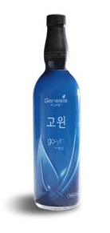
재판매 일정 : 2012. 3/26(월)
일시 품절 입니다. 추후 재판매 예정
기 타
: 오토십 신청 시 고윈으로 선택하신 회원
분들께서는 일시 품절 시기인 3주 동안은
다른 제품으로 변경 부탁 드립니다.

일정은 변경될 수 있음을 알립니다.
정확한 출시일은 추후 재공지 드리겠습니다.

감사합니다.
2012-03-06
㈜제네시스퓨어 코리아

GENESIS PURE KOREA

